
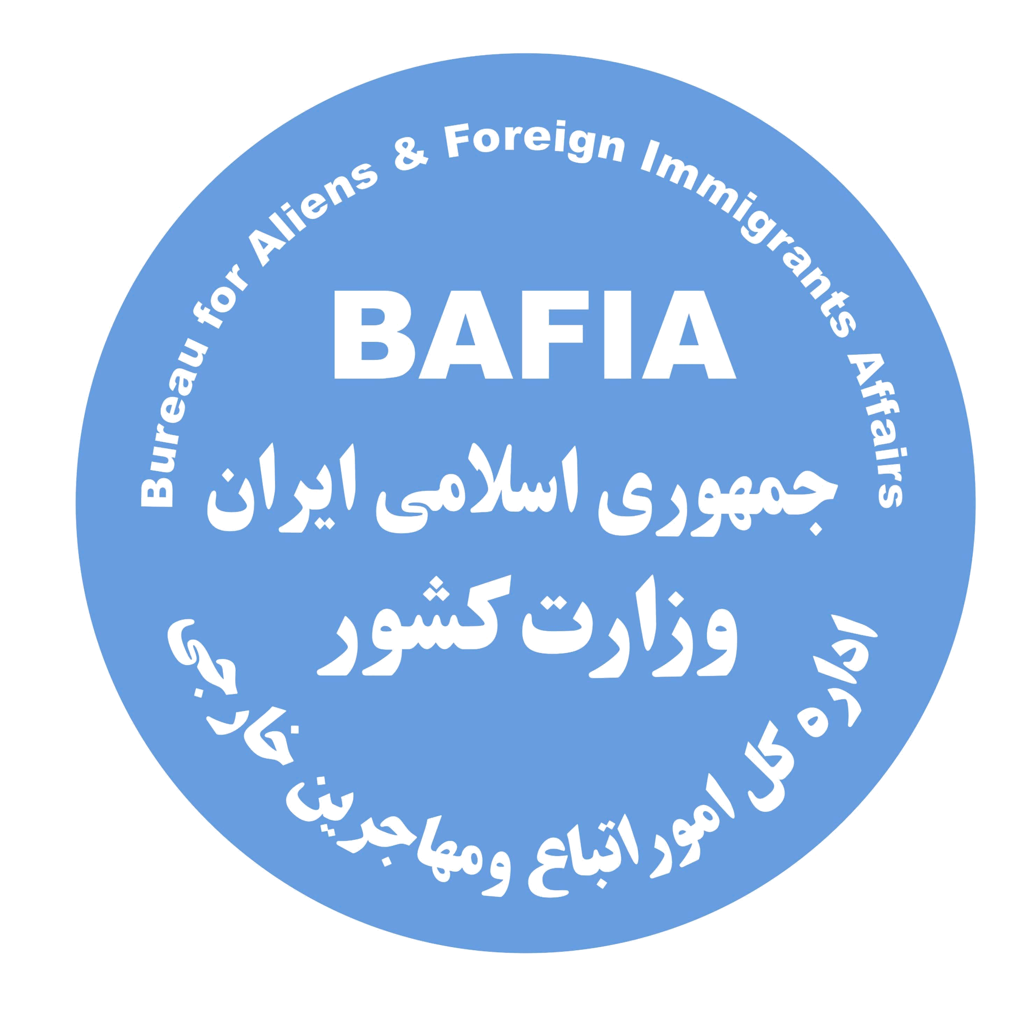

راهنمای بازگشت

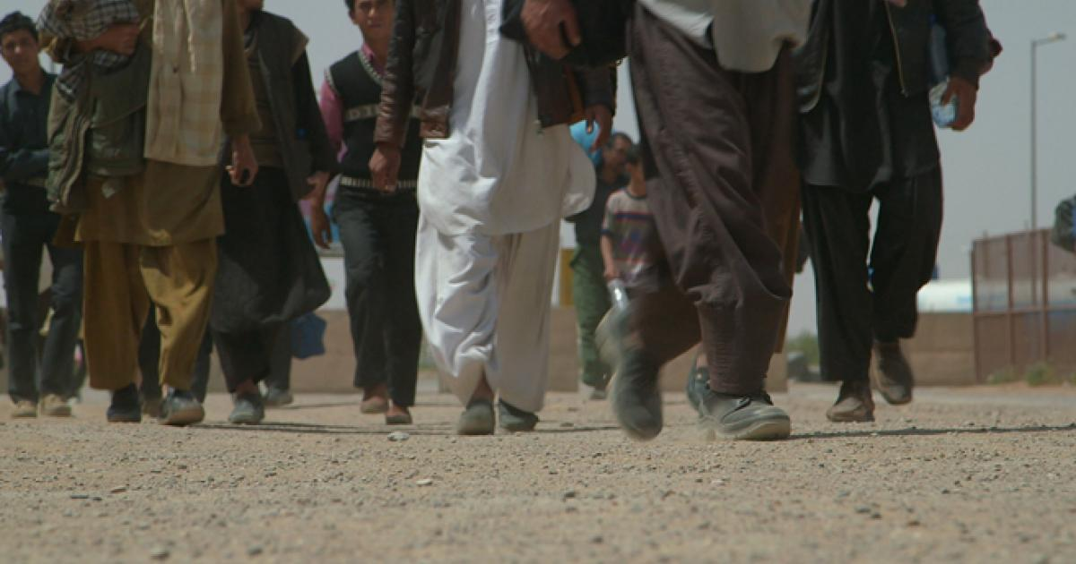
ویژه بازگشت داوطلبانه افغانستانی از ایران
اداره کل امور اتباع و مهاجرین خارجی وزارت کشور ج.ا.ایران
و
کمیساریای عالی سازمان ملل متحد در امور پناهندگان
در صورتی که کارت آمایش معتبر دارید و مایل به بازگشت‌ هستید، لطفاً موارد زیر در خصوص روند بازگشت داوطلبانه را با دقت مطالعه نمائید
بازگشت زمینی:
مرحله 1 – مراجعه به نزدیکترین دفتر کمیساریا
قبل از اتخاذ تصمیم قطعی بازگشت به افغانستان، از منابع معتبر و قابل اطمینان تا حد ممکن تمام اطلاعات لازم به خصوص در رابطه با وضعیت امنیتی و دیگر موارد مرتبط با نیازهای اساسی معیشتی و دسترسی به خدمات در محل مقصد مورد نظر را جمع‌‌آوری نمایند.
پیشنهاد می‌شود برای دریافت مشاوره‌های لازم قبل از تصمیم به بازگشت، با نزدیک‌ترین دفتر کمیساریا تماس بگیرید.
قبل از مراجعه به دفتر کمیساریا، لطفاً با شماره تلفن نزدیک‌ترین دفتر به محل سکونت خود برای دریافت نوبت تماس بگیرید. برای دریافت اطلاعات تماس دفاتر کمیساریا در ایران به صفحه 11 این بروشور مراجعه نمایید.
مرحله 2 – مراجعه به دفتر امور اتباع و مهاجرین خارجی و گرفتن مجوز خروج
زمانی که تصمیم به بازگشت به کشور خود گرفتید، می‌بایست با مراجعه به اداره امور اتباع و مهاجرین خارجی استان محل سکونت خود (جایی که کارت آمایش شما صادر شده است) و مجوز خروج به مقصد "ایستگاه عبور مرزی دوغارون" را از این اداره دریافت نمائید.
مرحله 3 – دریافت فرم بازگشت داوطلبانه از کمیساریا
به نزدیکترین دفترکمیساریا به محل سکونت خود برای دریافت مشاوره و تکمیل فرم بازگشت داوطلبانه مراجعه کنید.
برای تکمیل موفقیت‌آمیز روند بازگشت داوطلبانه، حتما به همراه تمامی افراد تحت تکفل خود که با شما به افغانستان برمیگردنند به دفتر کمیساریا مراجعه نمایید.
فرم بازگشت داوطلبانه سندی است که توسط کمیساریا صادر شده نشان‌ دهنده قصد شما بر بازگشت داوطلبانه به افغانستان به کمک کمیساریا می‌باشد.
با توجه به اینکه فرم بازگشت داوطلبانه مجدداً در افغانستان یا ایران صادر نخواهد شد، لازم است اطلاعات دقیق و صحیح به هنگام پر کردن این فرم در اختیار کمیساریا قرار داده شود. فرم بازگشت داوطلبانه در افغانستان به عنوان مدرک بازگشت شما در نظر گرفته خواهد شد و نشان‌دهنده این است که شما قبلاً در ایران دارنده کارت آمایش بوده‌اید. در صورتیکه واجد شرایط شناخته شوید، از فرم بازگشت داوطلبانه به عنوان مبنایی برای در نظر گرفتن مساعدت برای شما به منظور ادغام مجدد استفاده خواهد شد.
شما چند نسخه از فرم بازگشت داوطلبانه تکمیل‌شده را دریافت خواهید نمود. لطفاً اطمینان حاصل نمایید که در طول سفر به افغانستان و در این کشور فرمها را در محلی مطمئن و قابل دسترس قرار دهید. در طول سفر، در مرز دو کشور و در افغانستان نیاز به ارائه آن خواهید داشت.
مرحله 4 – اطمینان حاصل نمائید که تمامی مدارک لازم برای سفر بازگشت به همراه دارید
اطمینان حاصل نمائید که تمامی مدارک لازم جهت سفر از ایران به افغانستان را به همراه دارید. این مدارک عبارت اند از مجوز تردد/خروج، فرم بازگشت داوطلبانه و مدارک شناسایی افغان در دسترس (تذکره، پاسپورت و گواهینامه رانندگی)، به علاوه‌ی مدارکی چون سند ازدواج، طلاق، ولادت یا فوت، گواهی‌ها و مدارک تحصیلی، کارت واکسن و پرونده پزشکی جهت ادغام مجدد در افغانستان .
مرحله 5 - بایستی خودتان حمل‌ و نقل‌تان را تا ایستگاه عبور مرزی دوغارون هماهنگ نمائید.
بایستی خودتان حمل‌ونقل‌تان را تا ایستگاه عبور مرزی دوغارون هماهنگ نمائید. توصیه می‌شود تا سبک سفر کرده و از حمل مقادیر زیاد بار و چمدان اجتناب کنید تا مجبور به پرداخت هزینه سنگین برای حمل و نقل نشده، مسافرتی آسان‌تر داشته و اثاثیه‌تان از گمرک راحت‌تر ترخیص گردد. (برای اطلاعات بیشتر به صفحه 8 مراجعه کنید)
اطمینان حاصل نمایید از اینکه در روز‌های یکشنبه تا چهارشنبه از ساعت 8 صبح تا 2 بعدازظهر، و در روزهای پنجشنبه از 8 صبح تا 12 بعدازظهر - که هم مسئولین مرزی و هم کارکنان کمیساریا حضور دارند - و قبل از انقضای تعیین شده در مجوز خروجتان به مرز برسید.
مرحله 6 – مراجعه به دفتر امور اتباع در ایستگاه عبور مرزی دوغارون
در زمان ورود به ایستگاه عبور مرزی دوغارون، جهت تصدیق مجوز خروجتان به دفتر امور اتباع مراجعه نمائید. سپس با مراجعه به کارکنان کمیساریا در ایستگاه عبور مرزی دوغارون، توصیه‌های ضروری در خصوص اقدام بعدی به شما ارائه خواهد شد.
 احتیاط کن: بایستی اشیاء قیمتی خود را در همه حال نزد خود نگه دارید!
در صورت لزوم، می‌توانید جهت اطمینان از سلامت جسمانی خود و خانواده‌تان برای مسافرت به تیم پزشکی مستقر در ایستگاه عبور مرزی دوغارون مراجعه نمائید.

مرحله 7 – عبور از مرز به افغانستان
با عبور از مرز و رسیدن به اسلام قلعه، شریک کمیساریا و کارمندان شما را در مورد اقدامات بعدی در افغانستان آگاه می‌کنند.
 کمیساریا در تعطیلات رسمی ایران و افغانستان روند بازگشت داوطلبانه از مرز را تسهیل نمی کند!

بازگشت هوایی:
کمیساریا بازگشت داوطلبانه آن دسته از افغانستانی (دارنده کارت آمایش معتبر) که قصد بازگشت از طریق هوایی داشته و توانایی پرداخت هزینه بلیط هواپیما و برنامه‌ریزی سفر خود تا فرودگاه را دارند تسهیل می‌نماید.

مراحل 1 تا 4 ذکر شده در بالا برای بازگشت هوایی اعمال می شود.
ابتدا به اداره اتباع محل سکونت خود مراجعه کند و ضمن تحویل دادن کارت آمایش خود، برگه تردد و معرفی‌نامه دریافت نمایید. شما سپس می‌بایست با پاسپورت و معرفی‌نامه به نیروی انتظامی مراجعه کرده و مجوز خروج دریافت نمایید. پس از دریافت مجوز خروج، شما می‌بایست با در دست داشتن بلیط هواپیما و کپی برگه تردد و یا با آخرین کارت آمایش خود به دفاتر بازگشت داوطلبانه کمیساریا مراجعه کرده و فرم بازگشت داوطلبانه را تکمیل نمایید.
مساعدت نقدی در افغانستان :
دفتر کمیساریا در افغانستان به هر بازگشت کننده ثبت شده که دارای فرم بازگشت داوطلبانه معتبر است، تنها برای یک مرتبه کمک هزینه نقدی برای ادغام مجدد فردی به مبلغ ۲۶،۵۰۰ افغانی(به منظور پوشش هزینه حمل و نقل، ورود مجدد، و نیازهای فوری پس از ورود) ارائه میکند. این کمک هزینه نقدی در مراکز توزیع کمکهای نقدی در افغانستان واقع دراستانهای ننگرهار، قندهار، کابل و هرات ارائه می شود.
این کمک هزینه نقدی پس از گذشت یک روز از صدور فرم بازگشت داوطلبانه شما توسط دفاتر کمیساریا در ایران از مراکز توزیع کمکهای نقدی درافغانستان قابل دریافت است. یعنی اگر فرم بازگشت داوطلبانه را دریافت کردید، باید ترتیبی اتخاذ کنید که پس از گذشت یک روز از دریافت فرم بازگشت داوطلبانه صادر شده از کمیساریا در ایران، کمک هزینه نقدی را از مرکز مربوطه در افغانستان دریافت کنید.

علاوه بر این، به دلیل بی ثباتی اقتصادی کنونی در افغانستان، بازگشت کنندگان که با فرم بازگشت داوطلبانه از تاریخ 11 دی ماه 1401 (1 جنوری 2023) تحت برنامه بازگشت داوطلبانه کميساريا به افغانستان باز میگردند، کمک هزينه تکميلی ادغام مجدد برای فقط یک مرتبه دریافت خواهند کرد که پس از تقریبآ سه ماه از زمان بازگشت در مناطقی که در افغانستان به آن بازگشته اند، ارائه خواهد شد. این کمک هزینه نقدی برای حمایت از ادغام مجدد و حمایت مالی برای سه ماه در نظر گرفته شده است.

خانوادههای بازگشت کننده مبلغ ۴۹،۴۰۰ افغانی( برای یک خانواده دو نفره یا بیشتر) دریافت خواهند کرد و برای بازگشت کنندگان مجرد، ۲۴،۷۰۰ افغانی ارائه خواهد شد.
در این مرکز تمامی افراد بازگشت‌کننده از خدمات اولیه بهداشتی و در صورت نیاز، اقامت شبانه برخوردار خواهند شد. بازگشت کنندگان می توانند خدمات دیگری هم از شرکای حاضر در مرکز توزیع کمک های نقدی دریافت کنند.
افرادی که قصد بازگشت با هواپیما را دارند، می توانند با توجه به مقصد خود از مرکز توزیع کمک‌های نقدی در کابل و یا دیگر مراکز توزیع کمک‌های نقدی کمیساریا/دفاتر کمیساریا که نزدیک به مقصد آنان در افغانستان می باشد استفاده کنند.
کارکنان کمیساریا در ایران هنگام تکمیل فرم بازگشت داوطلبانه، بازگشت کنندگان را راهنمایی می کنند که به کدام مرکز توزیع کمک‌های نقدی مراجعه کنند.
معافیتها و محدودیتهای گمرکی:
دولت جمهوری اسلامی ایران کمک خواهد کرد تا همه‌ بازگشت‌کنندگان افغانستانی بتوانند ابزار و لوازم زندگی خود را با معافیت گمرکی از کشور خارج نماید مشروط بر آنکه ابزار و لوازم مذکور ممنوعه نباشند. حمل ابزار و تجهیزات کار از ایران به افغانستان نیازمند مجوز خاص است. برای دریافت این مجوز لطفاً با نزدیک‌ترین دفتر امور اتباع تماس حاصل نمائید.

دولت جمهوری اسلامی افغانستان تدابیر لازم را جهت تسریع و تسهیل تشریفات گمرکی در تمام ایستگاه‌های عبور مرزی به منظور کمک به ادغام مجدد و پایدار از بازگشت‌کنندگان و بی‌جاشدگان به عمل می آورد.

به منظور آگاهی شما در ذیل فهرست برخی از اقلام مجاز و غیرمجاز آورده شده است.
برای اطلاع از فهرست کامل می‌توانید به ادارات کل امور اتباع، نمایندگی وزارت امور مهاجرین و عودت کنندگان افغانستان و کمیساریا مراجعه نمائید.

فهرست برخی از اقلام مجاز و غیرمجاز:

اقلام مجاز | اقلام غیر مجاز
 شما مي‌توانيد تمامي اموال شخصي‌تان را با در نظر داشتن محدوديت ‌بار با خود به افغانستان ببريد به شرط اينكه اجناس فوق جنبه تجاري نداشته باشند.   شما مي‌توانيد ريال و پول افغاني خود و حداكثر هزار دلار آمريكا يا معادل آن به ساير ارزها را به كشورتان برگردانيد. |  خروج هرگونه اقلام تجاري ممنوع است.   خروج فرش دستباف، وسايل عتيقه و دیگر اقلام مربوط به ميراث فرهنگي ممنوع مي‌باشد.   خروج هرگونه اقلامي از قبيل دارو، مواد سوختي، روغن آشپزي، گندم، آرد و غيره كه به آنها يارانه تعلق مي‌گيرد ممنوع مي‌باشد.   خروج مواد سوختي، نفت، گازوئيل، بنزين و كپسول گاز ممنوع است.   خارج كردن موتور سيكلت چه به صورت كامل و چه قطعه قطعه ممنوع است.  خروج تجهیزات و دستگاه‌هاي پيشرفته و رایانه وارداتي نياز به مجوز ويژه دارد.

هرخانواده مجاز به حمل مقدار معقولی از وسایل شخصی خود است. مقامات گمرکی می‌توانند نسبت به مقدار اضافه بر حد معقول، مالیات بگیرند. کمیساریا قادر به کمک در این موارد نخواهد بود.

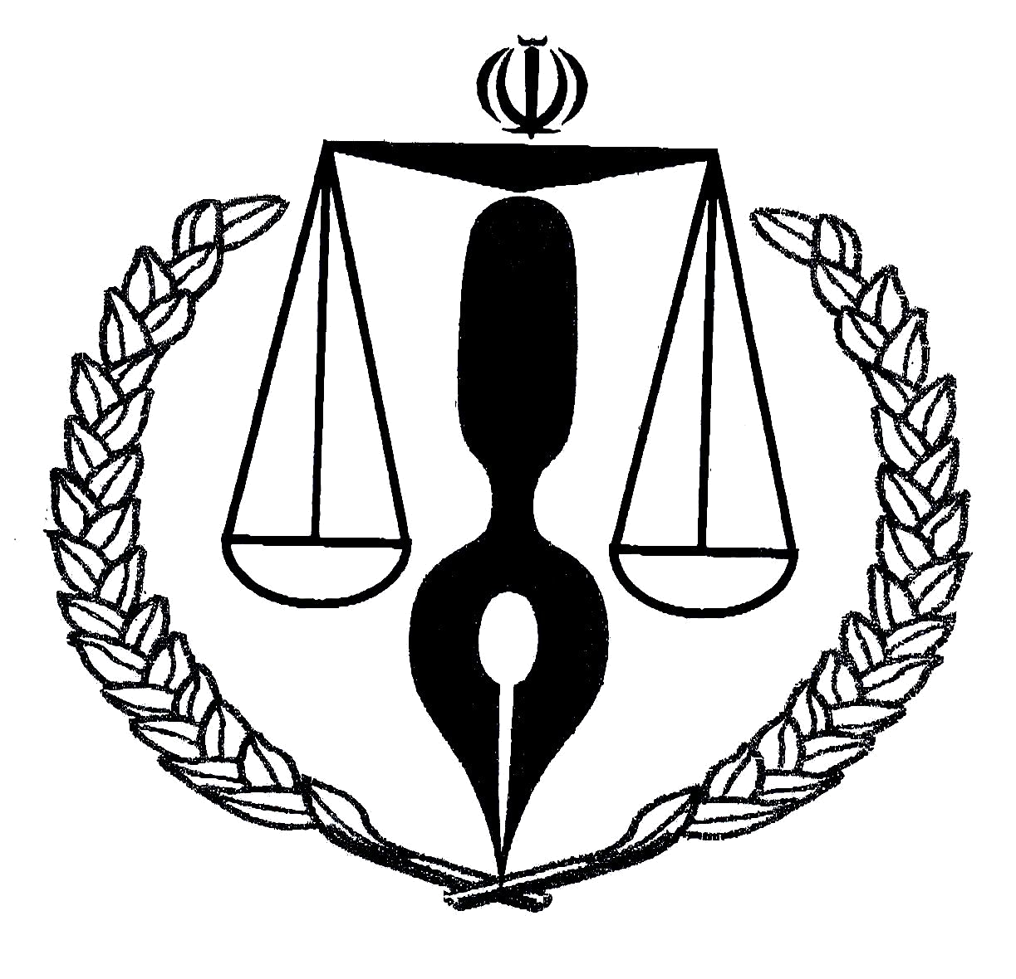
کمیته‌های حل اختلاف:
کمیته حل اختلاف توسط اداره کل امور اتباع و مهاجرین خارجی وزارت کشور و کمیساریای عالی سازمان ملل متحد در امور پناهندگان به منظور کمک به حل اختلافات حقوقی افغانستانی پیش از بازگشت داوطلبانه به کشورشان -در تعدادی از استانهای ایران- تشکیل شده اند. هدف از تشکیل این کمیته‌ها رسیدگی به اختلافات راجع به دستمزد عقب افتاده، بازپرداخت ودیعه اجاره، مطالبه دیون، دعاوی خانوادگی و غیره است.وکلای کمیساریا در کمیته‌های حل اختلاف می‌توانند راهنمایی لازم در خصوص چگونگی حل اختلاف از طریق این کمیته‌ها و یا دادگاه را در اختیار شما قرار دهند. در صورت داشتن اختلاف حقوقی با شخص دیگری، چه ایرانی و چه افغانستانی شما می‌توانید به یکی از کمیته‌های حقوقی حل اختلاف واقع در اداره اتباع محل اقامت خود مراجعه نمائید.

تمامی خدمات کمیساریا، وکلای استخدامی کمیساریا و کمیته‌های حل اختلاف رایگان است.

اطلاعات تماس دفاتر و مراکز بازگشت داوطلبانه کمیساریا در جمهوری اسلامی ایران
مرکز خلیج فارس (تهران): بزرگراه فتح ، بعد از شهرک آسمان، ابتدا ورودی تهران سر
ساعات کاری: روزهای یکشنبه وچهارشنبه از ساعت 09:00 صبح الی11:30 بعد از ظهر.
تلفن: 44563148 (021) 98+

دفتر عملیاتی تهران: ونک ، شیخ بهایی شمالی ، کوچه امداد شرقی، پلاک 3
ساعات کاری: روزهای یکشنبه الی چهارشنبه از ساعت 08:30 صبح الی 04:00 بعد از ظهر.
تلفن: 88212520 (021) 98+

بخش عملیاتی اصفهان: بلوار کاوه خیابان جابر انصاری، خیابان عارف پلاک ۵۹ و ۲۱
ساعات کاری: روزهای یکشنبه الی چهارشنبه از ساعت 08:30 صبح الی 04:00 بعد از ظهر.
تلفن: 34442841 (031) 98+

دفتر شیراز: بلوار مدرس، بلوار جانبازان (پودنك)، بلوار پروين اعتصامي (20 متري پنجم پودنك)، روبروي زمين فوتبال خاكي
ساعات کاری: روزهای یکشنبه الی چهارشنبه از ساعت 08:30 صبح الی 04:00 بعد از ظهر.
تلفن: 37229692 (071) 98+

دفتر کرمان: بلوار جمهوری، خیابان هزار و یک شب، نبش کوچه ۳، پلاک 42
ساعات کاری: روزهای یکشنبه الی چهارشنبه از ساعت 08:30 صبح الی 04:00 بعد از ظهر.
تلفن: 32476850 (034) 98+

دفتر مشهد: بلوار سجاد، بین چهارراه میلاد و چهارراه بهار، پلاک 45
ساعات کاری: روزهای یکشنبه الی چهارشنبه از ساعت 08:30 صبح الی 04:00 بعد از ظهر.
تلفن: 37685641 (051) 98+

بخش عملیاتی دوغارون: تایباد، ایستگاه عبور مرزی دوغارون، مهمان‌شهر انصار
ساعات کاری: روزهای یکشنبه الی چهارشنبه از ساعت 08:30 صبح الی 01:30 بعد از ظهر و روزهای پنجشنبه از ساعت 8:30 صبح تا 12:30 بعد از ظهر.
تلفن: 54557355 (051) 98+
ایمیل آدرس دفتر کمیساریا در ایران: irnteprt@unhcr.org

دفاتر کمیساریا در افغانستان

مرکز مساعدت نقدی هرات/گازرگاه مشهور به کمپ انصار: حدود 5 کیلومتر از شهر هرات به سمت شمال، نزدیک زیارت خواجه عبدالله انصاری
ساعات کاری: روز های یکشنبه الی پنجشنبه از ساعت 8 صبح الی 5 بعد از ظهر و روز های جمعه از ساعت 8 صبح الی 12 ظهر.
تلفن :729868381 93+ ) دراوقات کاری فعال است از 8:00 صبح الی 4:30 عصر(.

توجه: خدمات ترانزیت: 24 ساعته و هر روزه میباشد. هر خانواده/فرد بازگشت‌ کننده میتواند برای 24 ساعت و در صورت ضرورت (حالات استثنایی) تا 72 ساعت در این مرکز بماند.

مرکز مساعدت نقدی کابل: شاهراه کابل - جلال آباد، نزدیک تنگ غارو متصل به ایستگاه اتوبوس/بس های جلال آباد
ساعات کاری: روزهای یکشنبه الی پنجشنبه از ساعت 8:00 صبح الی2:00 بعد از ظهر.
تلفن: 729128635 93+ ) دراوقات کاری فعال است از 8:00 صبح الی 4:30 عصر(.

مرکز مساعدت نقدی جمال مینه/کندهار: - شاهراه سپین بولدک – کندهار به امتداد 4 کیلومتراز کوتل شور اندام به سمت دوراهی کابل - کندهار در طرف راست شاهراه
ساعات کاری: روز های یکشنبه الی پنجشنبه از ساعت 8:00 صبح الی 4:00 عصر.
تلفن: 708081802 93+ ) دراوقات کاری فعال است از 8:00 صبح الی 4:30 عصر(.

مرکز مساعدت نقدی ثمر خیل /جلال آبا د: شاهراه جلال آباد – تورخام، منطقه ثمرخیل، نزدیک به کمپ بیجاشدگان داخلی تگاب، ولسوالی بیهسود، ولایت ننگرهار
ساعات کاری: روز های یکشنبه الی پنجشنبه از ساعت 8:45 صبح الی 15:45 عصر
تلفن: 786482262 93 + ( دراوقات کاری فعال است از 8:00 صبح الی 4:30 عصر (

دفتر کمیساریا در کابل: محوطه ایکان، جاده جلال آباد، ناحیه 9 ، کابل، افغانستان،
ساعات کاری: روزهای یکشنبه الی پنجشنبه از ساعت 07:45 صبح الی 04:15 عصر.
شماره های تماس رایگان : 791990225 93+ ، 790691746 93+ ، 704996168 93+ (دراوقات کاری فعال است از یکشنبه الی پنجشنبه از ساعت 8:00 صبح الی 4:30عصر(.
ایمیل آدرس دفتر کمیساریا درافغانستان: afgkaprt@unhcr.org

خط کمک بین سازمانی آواز
شما می توانید سوالات یا شکایت خود را مستقیماً از طریق شماره رایگان آواز افغانستان به اشتراک بگزارید. خط کمک آواز رایگان و محرمانه است.

کسانی که با تلفن همراه ازافغانستان تماس می گیرند، هفت روز هفته می توانند به آواز دسترسی داشته باشند.

کارمندان زن و مرد در دسترس هستند که می توانند به زبان های دری، پشتو، اردو، انگلیسی و نیز زبان های دیگر صحبت کنند.

شماره 410 رایگان (فقط در افغانستان) و درهفت روز هفته قابل دسترس است. برای کسب اطلاعات بیشتر به وبسایت آواز افغانستان https://awaazaf.org مراجعه نمایید.
برای کسب اطلاعات بیشتر می توانید به صفحه کمک وبسایت کمیساریای مراجعه کنید:
کمیساریا در ایران: https://help.unhcr.org/iran/
کمیساریا در افغانستان: https://help.unhcr.org/afghanistan/fa-af

